Отзыв рецензента на выпускную квалификационную работу студентки IV курса кафедры Японоведения ХАЛИТОВОЙ А.И. на тему:
«Особенности внутриполитического развития Японии во время Второй мировой войны (1939-1945)».
Представленная работа затрагивает неоднозначную и поэтому весьма интересную проблему одного из основополагающих этапов японской истории. Несмотря на то, что данная тема неоднократно поднималась отечественной и зарубежной историографией, она не потеряла своей актуальности и значимости. На сегодняшний день данная проблема относится к т.н. «непопулярным» темам для исследования и весьма отрадно, что она была избрана темой рецензируемой курсовой работы.
Работа состоит из введения, трех разделов (не ясно, главы ли это), заключения, списка использованной литературы. Общий объем работы 60 страниц. Список литературы насчитывает 59 наименований, в том числе есть работы на английском и на японском языке. Однако, ссылки на японоязычные работы есть только в очень краткой третьей главе.
Поставленная в работе цель и задачи решены не полностью. В частности, цель работы автором сформулирована как «изучение особенностей внутренней политики Японии во время Второй мировой войны (в 1939-1945 годах) согласно переведенным японским и англоязычным источникам для изучения мнений с разных сторон». Однако источники автором использованы не были, а единственный переведенный с японского языка фрагмент практически не придает никакой ценности работе. В равной степени не выполнена и озвученная во введении и заключении задача «Привести перевод японских источников информации и сделать на их основе выводы. Коснуться темы сравнения англоязычных источников и японских для изучения мнений с разных сторон».
По-видимому, работа писалась в крайней спешке, о чем свидетельствует огромное количество стилистических и орфографических ошибок («Помимо того, те торговые компании, что специализировались на производстве текстильной промышленности» (с.50); «Последствия для Японии были такими, что после капитуляции она некоторое время пробыла в оккупации своих бывших врагов, однако, после получения независимости был взят курс на экономическое и научно-техническое возрастание» (С52)), отсутствует не только анализ, но и какой-либо обзор использованных материалов. Большая часть работы представляет собой разрозненные предложения, мало связанные между собой логическими цепочками.
Несмотря на то, что работа связана с изучением внутренней политики, первая глава посвящена обзору внешней политики Японии в годы Второй мировой войны, вторая, по большей части, экономике, а собственно политике посвящено всего 7 страниц работы.
Далее остановимся лишь на некоторых ошибках по мере их появления на страницах работы.
- Япония, находясь на краю света, также сыграла в войне значительную роль. (с.3).
- Примкнув к странам Оси, Япония начала формировать профашистские силы. (с.3).
- Несмотря на то, что хронологические рамки работы определены с одной стороны началом Второй мировой войны (1939 г.), начало которой, кстати говоря, практически не оказало никакого влияния на Японию, автор начинает обзор с начала войны на Тихом океане (с.7). То же самое можно увидеть и на с.27, где автор, выделяя основные этапы в развитии японской промышленности в период Второй мировой войны, хронологические рамки первого этапа обозначает июль 1941 – ноябрь 1941 года.
- на с.10 автор говорит о том, что именно поражение Германии предопределило поражение Японии в войне. Однако поражение Японии было предопределено отнюдь не поражением Германии.
- Очень часто используется термин фашизм применительно к Японии, но насколько это оправдано и в какой степени Япония была фашистской, как утверждает автор, страной – очень спорный вопрос.
- на с.12 автор отмечает, что «значительное развитие постигло Японию после того, как войска Германии были повержены под Сталинградом», но затем далее, сам же указывает, что «битва под Сталинградом стала одной из ключевых и переломных в ходе Второй мировой войны, после чего практически остановились все наступательные операции стран Оси в мире, в том числе, Японии».
- Название третьей главы звучит «Япония во время Второй мировой в японских источниках». Однако в самой главе не фигурирует ни один источник, а присутствуют лишь отрывки из японской литературы.
- Автор пишет «в 1949 году (24-й год периода Сева) был принят закон «Об иностранной валюте и внешней торговле», одним из положений которого устанавливалась система утверждения импорта», но при чем 1949 год, абсолютно не понятно.
- Помимо общих рассуждений хотелось бы увидеть более масштабные статистические данные и документы, связанные именно с внутренней политикой, а не экономикой.
- Список литературы не разделен по языковому принципу, все смешано. Не использованы ключевые работы по исследуемой теме ( напри. пятитомная История войны на Тихом океане).
- Большая часть литературы представленной в списке, не отражена на страницах работы, а существование некоторых работ вызывает сомнения (Дайнидзи сэкай тайсэн но киин то соно сэйкаку (Происхождение и характер Второй мировой войны). Южно-Сахалинск, 1948. 大二次世界大戦の起因とその性格。ユジノサハリンスク、１９４８).
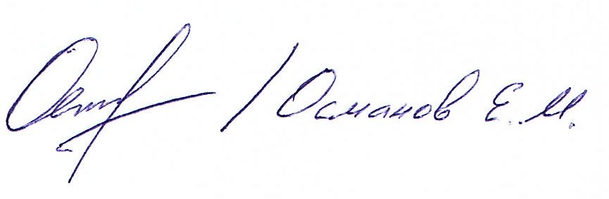
В целом же, несмотря на вышеуказанные серьезные замечания, считаю, что работа ХАЛИТОВОЙ А.И. может быть авансом засчитана в качестве выпускной работы студента четвертого курса. Рекомендуемая оценка – УДОВЛЕТВОРИТЕЛЬНО.

Доц., к.и.н. Османов Е.М._____________________
01 июня 2018 г.

